FICHA TECNICA
NOMBRE DEL PRODUCTO | Sábila en polvo atomizado |  | FOTO
NOMBRE CIENTIFICO | Aloe vera |  | 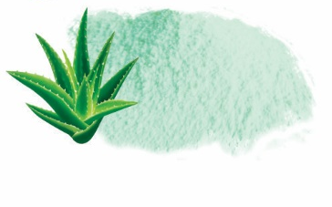  *Imagen referencial
PARTE UTILIZADA | Hoja fresca
ORIGEN | Perú
ENSAYOS FISICO/QUIMICO  (g/100 g de muestra original) | Proteína (%) | 0,35
 | Grasa (%) | 0,49
 | Energía total (Kcal/100 g) | 374,27
 | Cenizas (%) | 0,39
 | Carbohidratos (%) | 92,72
 | Humedad (%) | 6,05
 | *Información referencial
AGENTE ENCAPSULANTE | Maltodextrina |  | 5% a 10%
CARACTERISTICAS ORGANOLEPTICAS | Color |  | Verdiblanco
 | Olor |  | Característico
 | Sabor |  | Característico
 | Aspecto |  | Polvo fino
ANALISIS MICROBIOLOGICOS | D. de Salmonella sp. (en 25g) |  | Ausencia
 | N. Levaduras (UFC/g) |  | <10
 | N. de Coliformes (NMP/g) |  | <10
 | N. Mohos (UFC/g) |  | <10
DESCRIPCION | La Sábila atomizada es un polvo fino que se obtiene al procesar las hojas de Sábila. Una vez procesadas, se deshidrata por atomización. La Sábila conocida como Aloe Vera puede mezclarse con todo lo que es de origen vegetal: limón, piña, granada, papaya y granadilla, porque tienen las mismas características. La Sábila en polvo concentra las propiedades naturales del gel de la hoja. Asimismo, contiene vitamina A, E y B12, ácido fólico y niacina. Tiene propiedades anti-inflamatorias.
USOS | - Para consumo directo, sólo o en preparados como jugos, smoothies, postres, snacks, etc.  - En la industria alimentaria, para diversas formulaciones y elaboración de productos.  - Para elaborar capsulas y tabletas.
EMPAQUE | A granel | Bolsa trilaminada de 5 a 10 kg
 | Retail | Doypacks de 100 a 500 gr
VIDA UTIL | 2 años
ALMACENAJE | Mantener en un ambiente cerrado, fresco y seco. No exponer a la luz directamente.

